Knauf Presse Gewinnspiel Lotuis XS Werktage.doc
Iphofen, Oktober 2019

Boden-Gewinnspiel für Fachunternehmer

Knauf Werktage – immer ein Gewinn

Gleich doppelt gewinnbringend erwies sich der Besuch von Mario Schmäl vom gleichnamigen Fachbetrieb für Montage und Innenausbau auf den Werktagen im Frühjahr in Mainz. Neben den vielen Neuheiten und Innovationen, die Knauf auf seiner Leistungsschau Anfang 2019 an sechs Standorten in ganz Deutschland präsentierte, feierte der Trockenbau- und Bodenprofi aus Budenbach im Hunsrück sein ganz persönliches Erfolgserlebnis. Unter den zahlreichen Teilnehmern am Werktage Gewinnspiel zu den Knauf Bodenspachtelmassen wurde er als Gewinner des Hauptpreises gezogen. Künftig kann er beim Einsatz der Knauf Spachtel- und Ausgleichsmassen für den Boden auf eine nagelneue PFT Lotus XS bauen. Mit dem leistungsfähigen und zugleich kompakten Durchlaufmischer lassen sich künftige Arbeiten noch effizienter ausführen.

Jutta Bildstein, Knauf Fachberaterin Boden, und Gerd Greger, Vertriebsleiter Boden und Bindemittel bei Knauf, übergaben die hochwertige Maschine an den glücklichen Gewinner. „Die neue Maschine wird meinem Team und mir bei unseren kommenden Aufgaben im Bodenbereich eine wertvolle Hilfe sein“, freut sich Mario Schmäl, der seit langem die hohe Qualität und Zuverlässigkeit der Knauf Systeme schätzt. Er ist regelmäßiger Besucher der Knauf Werktage. „Für mich sind die Werktage aufgrund der vielen Neuheiten, der tollen Atmosphäre und der guten Fachgespräche immer ein Gewinn. Dass es sich in diesem Jahr mit diesem tollen Preis gleich doppelt gelohnt hat, freut mich natürlich umso mehr“, erzählt er und ist sich sicher, auch künftig bei den Werktagen mit dabei zu sein.
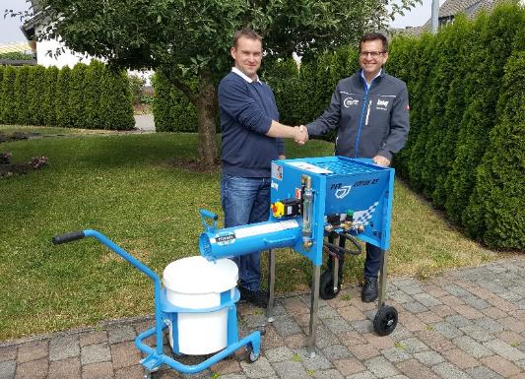
Glücklicher Gewinner. Mario Schmäl (li.), Fachunternehmer aus Budenbach im Hunsrück, und Gerd Greger, Knauf Vertriebsleiter Boden und Bindemittel, bei der Übergabe der PFT Lotus XS.
(Foto: Knauf)

Hinweis zur Bildnutzung:
Die Verwendung von Knauf Pressefotos und Bilddaten darf nur zu Pressezwecken im Rahmen einer Berichterstattung von Knauf erfolgen. Die Weitergabe von Fotos an Dritte ist nicht gestattet.

Knauf Gips KG (www.knauf.de)
Die Knauf Gips KG, ein Unternehmen der Knauf Gruppe, ist spezialisiert auf Systeme für Trockenbau und Boden, Putz und Fassade. Knauf Trockenbau-Systeme sind ein Synonym für leistungsfähigen Schall-, Brand- und Wärmeschutz an Boden, Wand und Decke. Am Boden sorgen Knauf Fließ- und Nivellierestriche für den schnellen Baufortschritt. Zu den Knauf Putzen zählen Markenklassiker wie Rotband, MP75, SM700 oder Rotkalk. An der Fassade stehen die Wärmedämm-Verbundsysteme WARM-WAND für energieeffiziente Gestaltung. Neue Maßstäbe setzt die leichte, leistungsfähige und wirtschaftliche Knauf Außenwand.

Knauf Gruppe (www.knauf.com, www.knauf-deutschland.de)
Weltweit vereinfachen Knauf Bausysteme das Planen und Bauen, bieten Komplettlösungen und Qualitätssicherheit. Auf dem deutschen Markt ist Knauf vertreten durch die Unternehmen Knauf AMF (Decken-Systeme), Knauf Aquapanel (Trockenschüttungen, Innendämmung, veredelte Perlite),
Knauf Bauprodukte (Profi-Lösungen für Zuhause), Knauf Gips (Trockenbau, Boden, Putz- und Fassadensysteme), Knauf Insulation (Dämmstoffe aus Steinwolle, Glaswolle und Holzwolle), Knauf Integral (Gipsfasertechnologie für Boden, Wand und Decke), Knauf PFT (Maschinentechnik, Anlagenbau), Knauf Design (Oberflächentechnologie), Marbos (Spezialbaustoffe für gebundene Pflasterbauweisen), Richter System (Trockenbausysteme) und Sakret Bausysteme (Trockenmörtel für Neubau und Sanierung).

